Министерство образования и науки Нижегородской области

Государственное бюджетное профессиональное образовательное   
учреждение «Нижегородский автомеханический техникум»

**Методическая разработка**

## «Знакомство с редактором Visual Studio Code»

**по МДК.01.01 Разработка программных   
модулей**

**для студентов специальности**

**09.02.07 Информационные системы и программирование**

Разработала преподаватель

____________________Г.Н. Атмайкина

Рассмотрено и утверждено на заседании ПЦК информационных систем и программирования

Протокол №_____от ___________2024 г.

Председатель комиссии

______________________О.Ю. Сидорова

## г. Нижний Новгород

**2024 год**Содержание

Аннотация 3

Введение 4

Основная часть 5

Заключение 28

Список использованных источников 29

Аннотация

Методическая разработка «Знакомство с редактором Visual Studio Code» по МДК.01.01 Разработка программных модулей предназначена для студентов специальности 09.02.07 Информационные системы и программирование разработана в соответствии с рабочей программой МДК.01.01 Разработка программных модулей.

Методическая разработка содержит:

- теоретические сведения по теме «Что такое Visual Studio Code?»;

- практические задания по теме, которые носят и репродуктивный, и частично-поисковый характер;

- задания для самостоятельной работы, которые позволяют закрепить навыки работы учащихся;

- перечень использованных источников.

Введение

Язык HTML (Hyper Text Markup Language) предназначен для оформления документов в Internet. Это не язык программирования и не алгоритмический язык. HTML является интерпретируемым языком, поэтому при обнаружении в тексте ошибки на экран выводится соответствующее предупреждение, а строка с ошибкой игнорируется. Зарождение HTML началось в 1986 г., когда впервые усилиями Международной организации по стандартизации (ISO) был принят ISO-8879 – стандарт, названный ими «Standard Generalized Markup Language» (SGML). Данный язык описывался как язык для структурной (логической) разметки текста.

Любая веб-страница представляет собой простой текст, написанный на языке html.

Процесс создания документов может быть разделен на две стадии:

- получение простого исходного текста (непосредственно вводом с клавиатуры, сканированием, копированием из другого файла и т.д.);

- последующее форматирование с разбивкой текста на абзацы, установка нужных шрифтов, выделение списков, вставка таблиц и рисунков и т. д.

Теоретически писать код можно в простом текстовом редакторе. Но лучше использовать специальные программы, например, Visual Studio Code.

Основная часть

Visual Studio Code (VS Code) — это редактор исходного кода. Его разработал Microsoft для всех популярных операционных систем: Windows, Linux и macOS.

У Visual Studio Code есть особенности, которые отличают его от других визуальных редакторов кода:

* Можно скачать и использовать без оплаты лицензии.
* Для VS Code есть расширения, которые позволяют подстраивать его под конкретные задачи.
* Весит немного и запускается даже на не очень мощных компьютерах, при этом обладает всем нужным функционалом.
* Подходит для кроссплатформенной разработки, позволяет писать код на разных языках для облачных и веб-приложений.
* Простота в освоении: начать работать можно сразу после установки, а потом постепенно открывать для себя новые функции, чтобы больше автоматизировать работу.

## Как установить Visual Studio Code на Windows

1. Скачать [программу для установки](http://go.microsoft.com/fwlink/?LinkID=534107).
2. Запустить установщик и следовать инструкциям. Здесь всё стандартно, как с установкой любой программы: выбираете папку и устанавливаете.

## Интерфейс программы

Интерфейс VS Code во многом похож на интерфейс MS Word или [Photoshop](https://practicum.yandex.ru/blog/funkcii-i-vozmozhnosti-adobe-photoshop/): меню с выпадающими списками вверху, инструменты для работы — слева, рабочая область — справа.

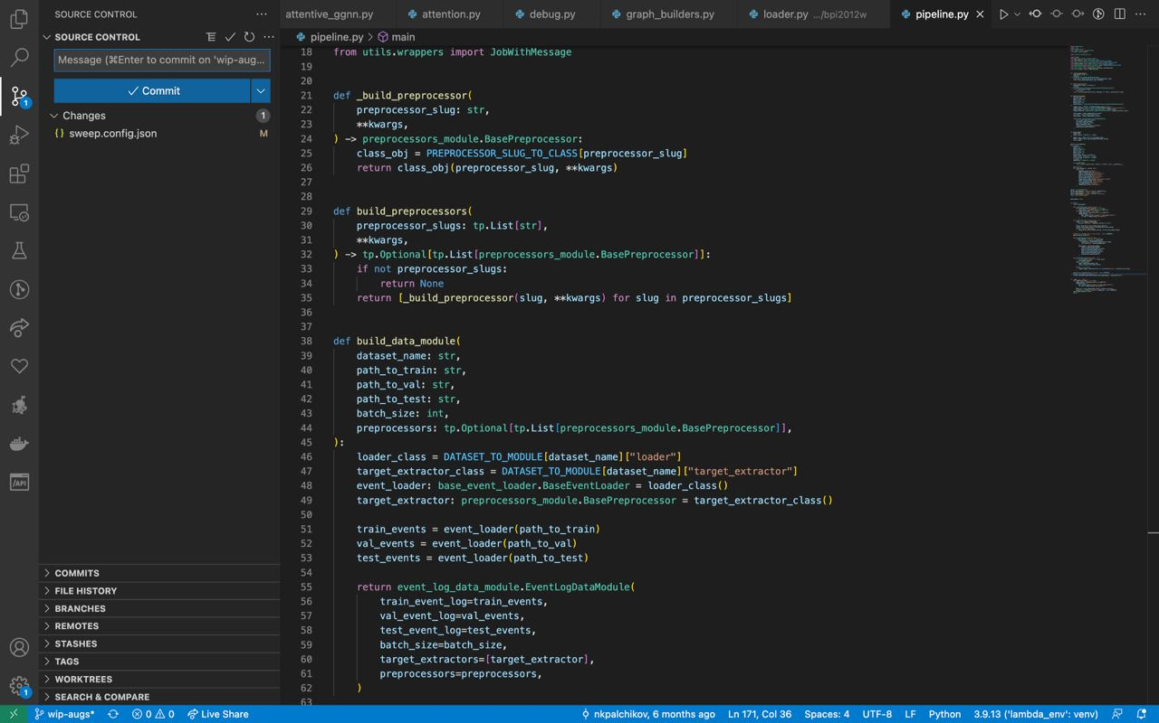

Интерфейс на английском, и лучше всего таким его оставить: если будете искать в интернете решение каких-то проблем, оно, скорее всего, будет описано именно на английском.

Блоку с кодом отведено больше всего места. Как и в других редакторах, в VS Code здесь есть подсветка синтаксиса — функции, команды и переменные выделены разным цветом.

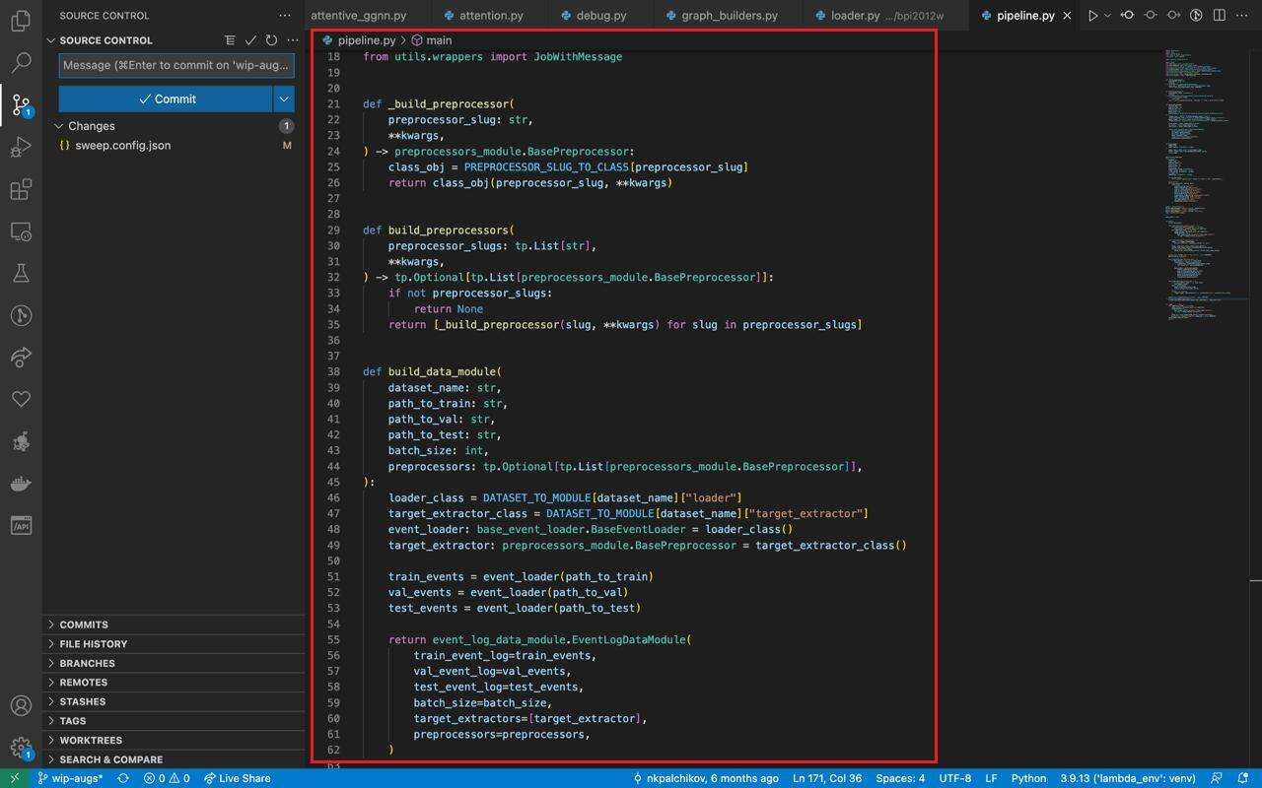

Над блоком с кодом расположено меню с вкладками. Там лежат другие открытые файлы, чтобы между ними можно было быстро переключаться. Это нужно, чтобы работать в Visual Studio Code над проектами с несколькими файлами.

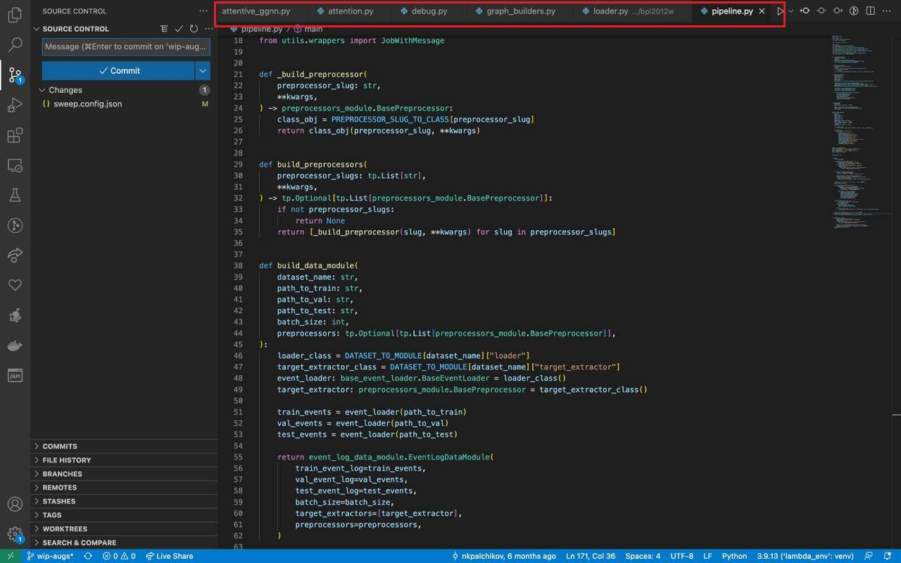

В самой левой части экрана VS Code находится панель управления.

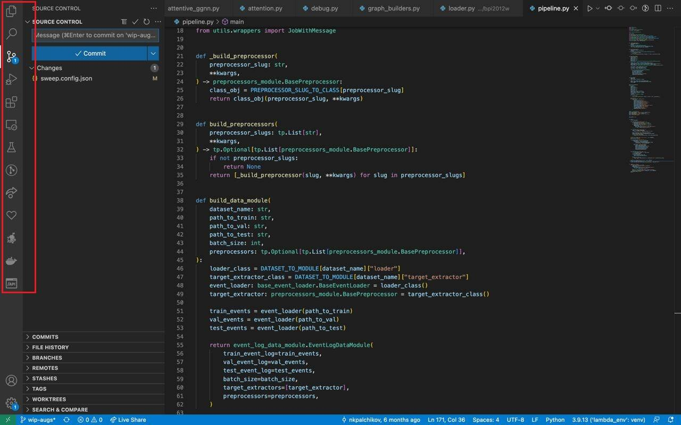

Верхние пять элементов — основные:

* Проводник — чтобы быстро перемещаться между файлами внутри проекта.
* Поиск — для поиска конкретных слов внутри документа. Например, он позволяет найти переменную везде, где она используется.
* Система управления версиями — предназначена для [взаимодействия с Git](https://practicum.yandex.ru/blog/chto-takoe-github-kak-on-rabotaet/), просмотра изменений в коде и разных его версий.
* Запуск кода — позволяет запустить и проверить код на работоспособность.
* Расширения — каталог расширений, которые можно установить для добавления в VS Code дополнительного функционала.

Другие элементы меняются в зависимости от того, какие расширения установлены. Например, [Docker для работы](https://practicum.yandex.ru/blog/chto-takoe-docker/) с контейнеризацией кода или Jupyter для тех, кто хочет заниматься Data Science и открывать нужные для этого файлы прямо в VS Code.

При нажатии на одну из иконок между левой панелью и окном с кодом открывается небольшое окно с возможностями этого элемента управления.

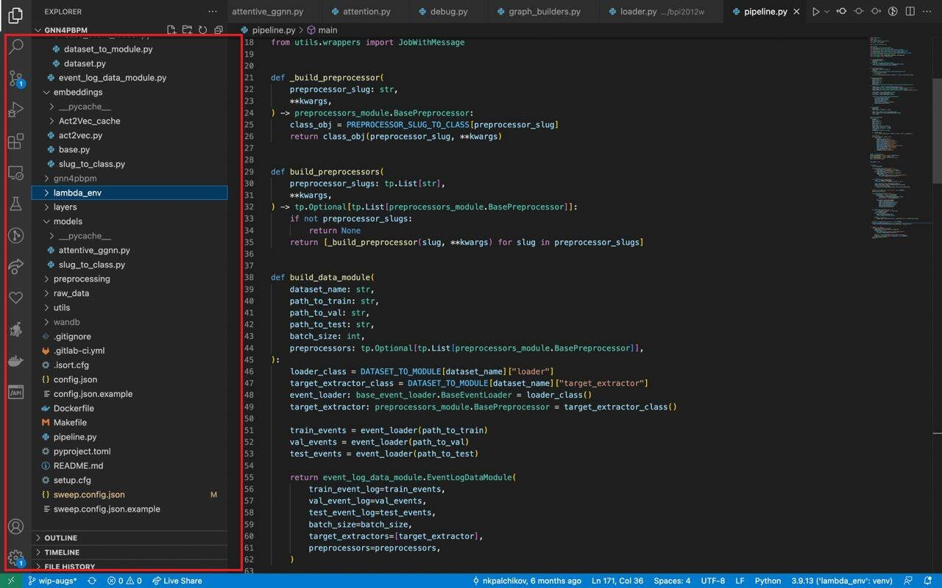

В самой нижней части интерфейса находится статус-бар.

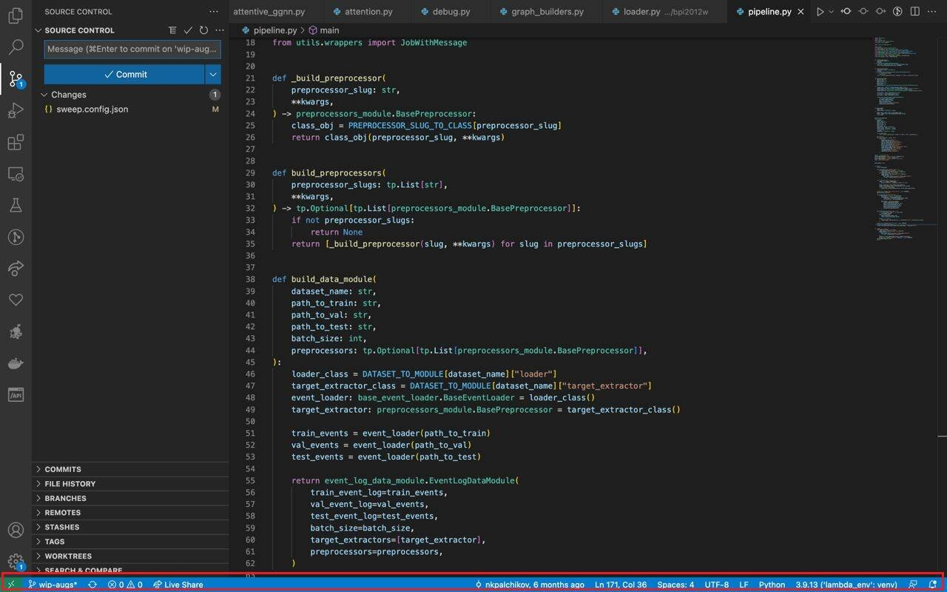

В нём VS Code показывает общую информацию о состоянии программы: обнаруженные ошибки, количество строк, язык программирования. Всё это он считает автоматически.

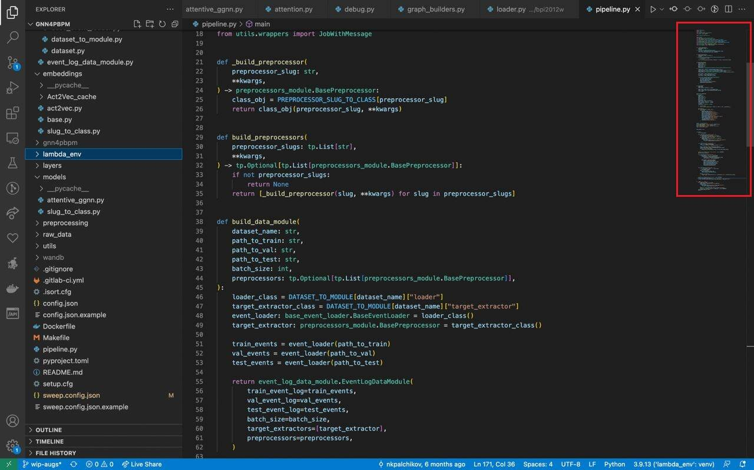

## Настройка Visual Studio Code

Открыть графический редактор настроек можно сочетанием клавиш «Ctrl+», либо пройдя по пути «File → Preferences → Settings».

Теперь можно выбирать разные категории параметров и настраивать их вручную. Чтобы не переключаться по всем вкладкам, нужные параметры для настройки можно вбивать в строку поиска.

У VS Code есть ряд полезных настроек для автоматизации рабочего процесса:

* Автосохранение. Найдите параметр Files: Auto Save. Измените значение с «Off» на «afterDelay», задайте промежуток времени — и файлы будут автоматически сохраняться в заданный промежуток.
* Размер шрифта. Параметр Font Size. По умолчанию 14, можно изменить на удобный.
* Форматирование кода. Параметр Format On Paste. Код будет автоматически форматироваться при вставке. Позволяет исправить проблемы с лишними отступами.
* Удаление конечных пробелов. Параметр Trim Trailing Whitespace. При сохранении из документа автоматически удаляются пробелы в конце строк. Это нужно, чтобы не перегружать код лишними символами и проходить некоторые проверки на стиль кода.

Некоторые изменения в программе нужно задавать не через меню настроек, а через расширения. Например, если очень хочется русифицировать VS Code, нужно открыть вкладку с расширениями, ввести запрос vscode-language-pack-ru и нажать кнопку «Install». После этого язык интерфейса изменится на русский.

Можно изменить цвет интерфейса. Для этого нужно нажать «CTRL+SHIFT+P», ввести запрос «theme» и выбрать «Preferences: Color Theme». Там откроется список тем, между которыми можно выбирать.

Задание.

|  |  |  |
| --- | --- | --- |
|  | Установить программу Visual Studio Code.  Скачать VS Code по ссылкам:  https://code.visualstudio.com/download  https://visualstudio.microsoft.com/ru/downloads/ | |
|  | Запустить программу Visual Studio Code  Выполнить создание нового файла, выполнив команду **File=>New File** | |
|  | Результат | |
|  | Выполнить сохранение файла, дав ему имя и указав тип файла **HTML**  **1.HTML** |  |
|  | На первой строке файла ввести восклицательный знак и нажать клавишу **Tab**  Результат  Таким способом вводиться шаблон кода (основу), определяющий структуру сайта |  |
|  | * Выполнить смену языка веб-страницы * Ввести заголовок окна * Ввести содержимое страницы * Сохранить файл командой **File => Save** |  |
|  | Загрузить готовый файл в браузер |  |
|  | * Выполнить создание нового файла **2.HTML** * Создать основу страницы * Сменить язык * Заголовок **Рыбный текст** * Содержимое сайта:  ввести слово **Lorem** и нажать клавишу **Tab** (можно ввести **Lorem200/LoremN**)**,** где N число, указывающее количество слов * Сохранить файл | Команда меню **View => Word Wrap** выполнит перенос по словам в окне редактора кода |
|  | Загрузить готовый файл в браузер |  |
|  | Выполнить создание нового файла **3.HTML**  **Тег <h1>**  - Парный тег устанавливает заголовок первого уровня | |
|  | Загрузить готовый файл в браузер |  |
|  | Выполнить редактирование файла **3.HTML**  Вести теги:   * <hr> одиночный тег черты * <br> одиночный тег переноса на новую строку * <p> Абзац </p> парный тег параграфа |  |
|  | Результат  По необходимости обновите страницу браузера | |

**Запомнить:**

* Основа страницы, нажатие клавиш: **! +Tab**
* Заголовок окна **<title> Заголовок </title>**
* **<body>** Содержимое страницы **</body>** - тело документа
* Рыбный текст **LoremN + Tab,** где N число, указывающее количество слов
* **<h1>Заголовок 1 </h1>**  – Парный тег устанавливает заголовок первого уровня
* **<hr>** – одиночный тег черты
* **<br>** – одиночный тег переноса на новую строку
* **<p>** Абзац **</p>** – парный тег параграфа

Задания для самостоятельной работы

|  |  |  |
| --- | --- | --- |
|  | **Смена языка Visual Studio Code (по необходимости)**   * Запустить программу Visual Studio Code ;  * Нажать кнопку **Extensions** и найти «**Языковый пакет для русского языка для VS Code**»;      * Выполнить установку пакета (нажать кнопку **Install**);  * Закрыть программу Visual Studio Code и вновь открыть. | |
|  | * Создать новый файл и сохранить его в папку (Урок2); * Создать файл по образцу, использовать комментарий и тег **<pre> </pre>** (пользовательское форматирование);  * Для создания комментария выполнить команду **Правка => Переключить комментарий строки** (также можно использовать клавиши **Ctrl + /**); | |
|  | Создать новый файл, используя тег **<i></i>**  Проверить файл в браузере |  |
|  | Создать новый файл, используя тег **<em></em>**  Проверить файл в браузере |  |
|  | Создать новый файл, используя тег **<b></b>**  Проверить файл в браузере |  |
|  | Создать новый файл, используя тег **<strong> </strong>**  Проверить файл в браузере |  |
|  | Создать новый файл, используя тег **<mark> </mark>**  Проверить файл в браузере |  |
|  | Создать новый файл, используя тег **<small> </small>**  Проверить файл в браузере |  |
|  | Создать новый файл, используя тег **<s> </s>**  Проверить файл в браузере |  |
|  | Создать новый файл, используя тег **<u> </u>**  Проверить файл в браузере |  |
|  | Создать новый файл, используя тег **<sub> </sub>**  Проверить файл в браузере |  |
|  | Создать новый файл, используя тег **<sup> </sup>**  Проверить файл в браузере |  |
|  | Создать новый файл, используя тег **<ins>  </ins >**  Проверить файл в браузере |  |

Заключение

Visual Studio Code — это бесплатный и универсальный редактор кода, который поддерживает различные языки программирования и обладает широким набором расширений для удобной работы программистов.

Визуальный редактор кода позволяет:

* Работать с IntelliSense — автоматическим дописыванием функций при вводе первых букв.
* Выполнять отладку — искать и устранять ошибки в написанном коде.
* Удобно писать код — автоматически заполнять нужную информацию, подсвечивать элементы синтаксиса в зависимости от выбранного языка, расставлять нужные отступы.
* Контролировать версии кода, в том числе с помощью системы управления версиями Git.
* Рефакторить код для улучшения его работы и читабельности.

Все эти функции значительно облегчают труд разработчика: позволяют избежать опечаток, реже ошибаться и работать быстрее.

Список использованных источников

1. Федорова Г.Н. Разработка модулей программного обеспечения для компьютерных систем: учебник для студ. учреждений сред. проф. образования. / Г.Н. Федорова. – 3-е изд., испр. - М.: Издательский центр «Академия», 2019. – 384 с.
2. Гайд по Visual Studio Code: как работать с популярным инструментом разработчиков [https://practicum.yandex.ru/blog/vsyo-o-visual-studio-code/]